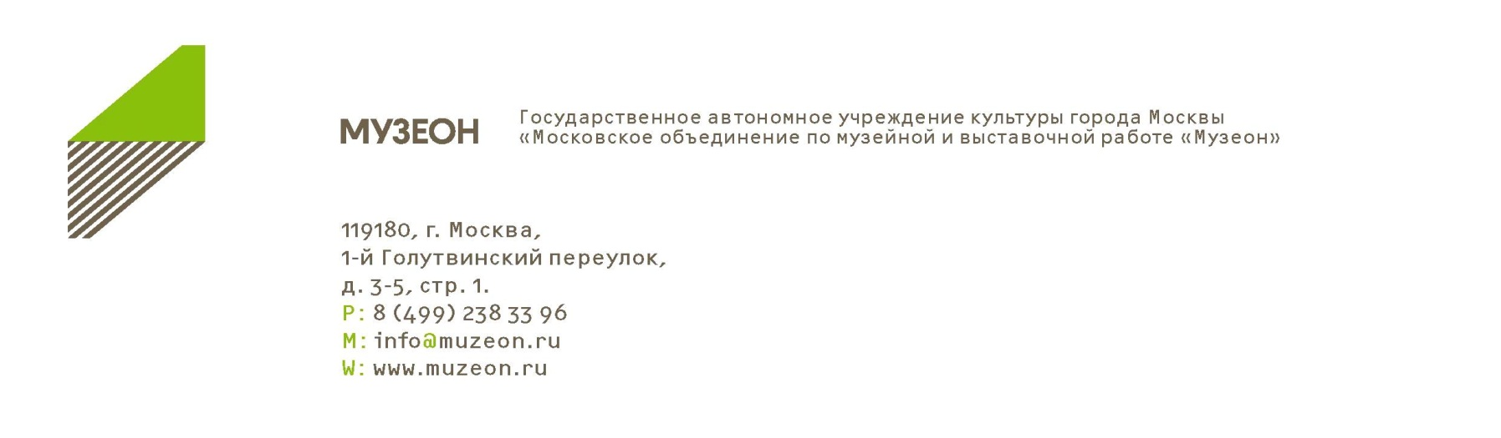

Технические требования к елке в Парке искусств МУЗЕОН
Вариант 1. Если вы делаете елку самостоятельно
- Общая высота конструкции не более 5 метров.
- Диаметр основания не более 4 метров.
- Потребление электричества 0 кВТ или собственный генератор.
- Имейте в виду при проектировании конструкции, что елка должна быть безопасной для посетителей парка, влагоустойчивая, не падать от сильных порывов ветра, не пачкаться.
- Конструкцию необходимо перед реализацией согласовать с технической службой Парка искусств МУЗЕОН.
- Украшения для елки должны быть безопасны для посетителей парка, вандалоустойчивы, влагоустойчивы, не пачкаться.
- Эскизы украшений и техпарспорт согласовывается с администрацией Парка искусств МУЗЕОН.
- Эскиз проекта прилагается к договору в обязательном порядке.

Вариант 2. Если вы используете елку Парка искусств МУЗЕОНА (елки искусственные)
- Брендирование елки не более 30% от общей площади для брендирования.
- Украшения для елки должны быть безопасны для посетителей парка, вандалоустойчивы, влагоустойчивы, не пачкаться.
- Эскизы украшений и техпарспорт согласовывается с администрацией Парка искусств МУЗЕОН.

Эскизы и заявки по адресам присылаются до 26 ноября: info@muzeon.ru, mnikanorova@muzeon.ru, akihai@muzeon.ru, ebobryashova@muzeon.ru

